
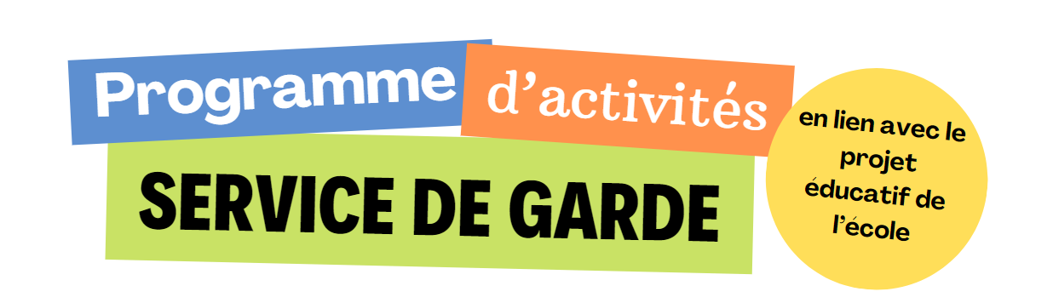

Service de garde

2026-2027

Table des matières
Identification du service de garde 3
Nature et objectifs des services de garde en milieu scolaire 3
Qu’est-ce qu’un programme d’activités 3
Introduction – Présentation du service de garde 4
Portrait de notre service de garde 4
Valeurs véhiculées par notre école 5
Implication du service de garde au sein de l’école 5
La mission du service de garde 6
Période aux devoirs et leçons (travaux scolaires) 6
Horaire du service de garde 7
Journée type au service de garde 7
Journée type lors d’une journée pédagogique 8
Journée type lors de la semaine de relâche 8
Thématiques par mois 8
Moyens utilisés par le service de garde en lien avec les orientations du projet éducatif de l’école 9
Les types d’activités 12
La diffusion du programme d’activités 14
Références 14

Identification du service de garde
Service de garde | Les Moussaillons
École | École du Bateau-Blanc
Adresse | 500 boulevard de la Montagne, St-Casimir
Téléphone | 418 339-2055 poste 1
Courriel | Meggie.villeneuve@cssportneuf.gouv.qc.ca
Direction de l’école | Josianne Matte
Technicien(ne) du service de garde | Meggie Villeneuve

Nature et objectifs des services de garde en milieu scolaire
Les services de garde en milieu scolaire sont offerts aux élèves de l’éducation préscolaire et de l’enseignement primaire d’un centre de services scolaire, en dehors des périodes où des services éducatifs leur sont dispensés.
Ils font partie du milieu de vie des élèves et contribuent, dans le cadre du projet éducatif de l’école, à leur développement global.

Les services de garde en milieu scolaire poursuivent les objectifs suivants:
- 1° veiller au bien-être général des élèves et offrir un climat favorable à leur épanouissement;
- 2° assurer un soutien aux familles des élèves, notamment en offrant à ceux qui le désirent un lieu adéquat et, dans la mesure du possible, le soutien nécessaire pour leur permettre de réaliser leurs travaux scolaires après la classe;
- 3° assurer la santé et la sécurité des élèves, dans le respect des règles de conduite et des mesures de sécurité approuvées par le conseil d’établissement de l’école, conformément à l’article 76 de la Loi sur l’instruction publique (chapitre I-13.3).

Référence : Règlement sur les services de garde en milieu scolaire

Qu’est-ce qu’un programme d’activités
Le programme d’activités doit s’inscrire de manière cohérente dans le projet éducatif de l’école. Il doit tenir compte des caractéristiques des élèves et permettre leur développement global sur les plans physique et moteur, affectif, social, langagier et cognitif. Le programme d’activités doit préalablement avoir été soumis pour avis au comité de parents du service de garde, lorsqu’il a été formé, et au conseil d’établissement. Il est actualisé périodiquement et est rendu public, notamment en étant communiqué aux parents des élèves inscrits au service de garde et aux membres du personnel de l’école (Règlement, article 4.1)

Référence : Programme d’activités | Ministère de l'Éducation (gouv.qc.ca)

Introduction – Présentation du service de garde
Toute l’équipe du service de garde “Les Moussaillons” de l’école du Bateau-Blanc est heureuse de vous présenter son programme d’activités pour l’année scolaire 2026-2027.

Afin d’assurer la continuité de la mission éducative de l’école, notre programme d’activités fait partie intégrante du projet éducatif en participant à l’atteinte des objectifs du Plan d’engagement vers la réussite (PEVR).

L’équipe du service de garde met en lumière le respect, l’entraide et l’effort afin d’offrir aux élèves des expériences riches et stimulantes au quotidien.

Le service de garde Les Moussaillons est la continuité entre l’école et la maison. Ainsi, notre service de garde est un milieu sain, sécuritaire, inclusif et bienveillant pour tous les élèves.

À travers des actions communes et concertées au service de garde, nous offrons des activités variées, florissantes, signifiantes et orientées vers les besoins, les talents et les intérêts des élèves. Nous cherchons à leur permettre de développer leur plein potentiel, et à les outiller pour interagir harmonieusement avec leurs pairs et les adultes qui les entourent.

Ces derniers doivent se sentir bien accueillis, heureux, épanouis, valorisés, impliqués et avoir le goût d’apprendre et de revenir chaque jour ... comme à la maison.

De plus, ce programme d’activité sera révisé et évalué annuellement de la même façon que le projet éducatif de l’école afin de s’assurer qu’il répond aux besoins des élèves.

Projet éducatif de l’école : Projet éducatif 2023-2027
PEVR du Centre de services scolaire de Portneuf : cliquer ici

Portrait de notre service de garde
Notre service de garde est composé de :

- Directrice: Josianne Matte
- Technicienne en service de garde : Meggie Villeneuve
- Éducateurs(trices) en service de garde : Sylvie Girard, Monia Lachance, Odette Chalifour, Fanny Cloutier et Aurélie Trottier

Le portrait organisationnel de notre service de garde :
Technicien(ne) du service de garde : Le rôle principal et habituel de la personne salariée de cette classe d’emplois consiste à concevoir le programme d’activités du service de garde et d’en assurer la supervision, afin de poursuivre, dans le cadre du projet éducatif de l’école, le développement global des élèves en tenant compte de leurs intérêts, de leurs besoins et de la réglementation. Elle veille au bien-être général des élèves, tout en assurant leur santé et leur sécurité. Elle effectue également des travaux techniques reliés au fonctionnement du service de garde, notamment concernant la gestion des ressources financières, humaines et matérielles.
Éducateur(trice) en service de garde : Le rôle principal et habituel de la personne salariée de cette classe d’emploi consiste à organiser, préparer et animer une variété d’activités favorisant, dans le cadre du projet éducatif de l’école, le développement global des élèves de l’éducation préscolaire et de l’enseignement primaire dont elle a la garde, tout en assurant leur bien-être et leur sécurité.
La structure organisationnelle :
Le nombre d’élèves inscrits | Réguliers : 34 élèves  Sporadiques : 76 élèves
Ratio élèves – éducatrice | 1/17 pour les élèves du préscolaire  1/20 pour les élèves du préscolaire (5 ans) à la 6e année
Groupes | Matin : 1 groupe  Midi : 5 groupes  Fin de journée : 2 groupes
Les différents milieux fréquentés par le service de garde | Local du milieu (préscolaire)  Trois locaux au service de garde  Gymnase  Cuisine  Cour extérieure  Possibilité des installations de la municipalité

Valeurs véhiculées par notre école
Les valeurs de l’école imprègnent les actions des intervenants et des élèves. Elles permettent de soutenir la mission dans les comportements au quotidien.
Nos valeurs sont les suivantes :
- Respect;
- Entraide;
- Effort.

Implication du service de garde au sein de l’école
Le service de garde s’implique au sein de l’école de différentes façons:

- Application du même code de vie, des règles de vie, des règles dans la cour d’école, etc.;
- Participation des éducatrices-eurs lors des plans d’intervention;
- Surveillance active de la cour d’école.

La mission du service de garde
La mission de notre service de garde est de :
- 1° veiller au bien-être général des élèves et offrir un climat favorable à leur épanouissement;
- 2° assurer un soutien aux familles des élèves, notamment en offrant à ceux qui le désirent un lieu adéquat et, dans la mesure du possible, le soutien nécessaire pour leur permettre de réaliser leurs travaux scolaires après la classe;
- 3° assurer la santé et la sécurité des élèves, dans le respect des règles de conduite et des mesures de sécurité approuvées par le conseil d’établissement de l’école.

En plus d’offrir une programmation d’activités riche et stimulante, et ce, afin d’englober toutes les dimensions du développement global des élèves:
- Développement cognitif;
- Développement affectif;
- Développement moral et social;
- Développement psychomoteur.

La programmation des activités doit demeurer intéressante et stimulante pour les élèves de notre service de garde. Nous optons pour une variété dans le choix des activités :
- L’alternance, la variété et l’équilibre;
- Le souci de la découverte;
- Les intérêts des enfants et leurs suggestions;
- Les besoins des enfants selon leurs goûts, leurs intérêts, leur âge et leur niveau de développement.

Période aux devoirs et leçons (travaux scolaires)
Comme mentionné dans le règlement des services de garde, celui-ci doit assurer un soutien aux familles des élèves, notamment en offrant à ceux qui le désirent un lieu adéquat et, dans la mesure du possible, le soutien nécessaire pour leur permettre de réaliser leurs travaux scolaires après la classe.

Dans notre service de garde, cette période a lieu après la collation de l’après-midi soit 3 fois semaine (lundi, mardi et mercredi) 20 minutes de la 1e année à 6e année. Le personnel du service de garde s’assure du bon déroulement dans un endroit propice aux apprentissages.

Horaire du service de garde
Lundi au vendredi |  | Journées pédagogiques
7h00 | 7h55 | 7h00 | 17h30
11h15 | 12h35 | 7h00 | 17h30
15h10 | 17h30 | 7h00 | 17h30

Journée type au service de garde
Cet horaire peut cependant être modifié selon la disponibilité des locaux, les activités spéciales, la météo ou les besoins de l’organisation.

7h00 | 7h55 | Ouverture du service de garde  Accueil des élèves  Jeux libres à l’intérieur  Ateliers spéciales calmes
11h15 | 12h35 | Prise des présences  Lavage des mains  Période du repas minimum 30 minutes  Moment d’échange et de communication afin de valoriser les saines habitudes de vie, d’hygiène et de savoir-vivre à table  Activités structurées aux choix et/ou jeux libres  Activité dirigée sur le thème  Période de jeux à l’extérieur
15h10 | 17h30 | Prise des présences  Période de jeux libres à l’extérieur  Lavage des mains  Période de collation minimum 5 minutes  Période de travaux scolaires  Activités diverses sur le thème (activités multiâges)  Fermeture

Journée type lors d’une journée pédagogique
Plusieurs activités sont planifiées selon un thème et selon des types différents (de science, de logique, d’expression dramatique, de bricolage, d’expression sonore, de culinaire, de psychomotricité, de détente, d’observation, de jeux d’extérieur).
7h00 | 8h30 | Accueil des élèves  Jeux calmes  Jeux libres
8h30 | 8h50 | Activité 1 (Présentation de la journée - Mise en situation)
8h50 | 9h15 | Activité 2
9h15 | 9h30 | Collation
9h30 | 11h15 | Activité 3 et 4
11h15 | 12h00 | Lavage des mains  Dîner  Jeux libres
12h00 | 15h00 | Activité 5,6 et 7
15h00 | 15h15 | Collation
15h15 | 16h30 | Activité 8 et 9
16h30 | 17h30 | Jeux semi-dirigés/libres

Journée type lors de la semaine de relâche
Chaque année un sondage est fait auprès des parents utilisateurs, jusqu'à maintenant, il n’a jamais été ouvert.

Thématiques par mois
Août | Accueil
Septembre | Un groupe, mille personnalités
Octobre | Entre feuilles et fantômes
Novembre | Se souvenir et métiers de protections
Décembre | Noël autour du monde
Janvier | Cap sur 2027!
Février | Hiver en amour et en mouvement
Mars | Réveil de la nature
Avril | Série LNH et Pâques
Mai | La musique dans le monde
Juin | Juin en mouvement

Moyens utilisés par le service de garde en lien avec les orientations du projet éducatif de l’école

Le programme d’activités de notre service de garde s’inspire des orientations du projet éducatif de l’école, et ce, selon les mêmes valeurs tout en favorisant le développement global des élèves en leur offrant des activités diversifiées et stimulantes qui répondent à leurs besoins et leur estime de soi.

Orientation 1 : Accroître la réussite des élèves, en lecture et en résoudre, en s’assurant du plein potentiel de chacun.
Moyens  (retenus par le service de garde pour contribuer à l’atteinte des objectifs – Activités retenues) | Objectifs de l’activité | Types d’activités | Fréquence et moment dans l’année et niveau
- L’art de lire | Exploitation d’un livre en lien avec le thème du mois afin d’acquérir des connaissances diverses sur un sujet. | Routine et transition ☐  Libres ☐  À court terme ☒  À long terme ☐  Spéciales ☐  Travaux scolaires ☐ | Hebdomadaire ☐  Mensuelle ☒  Saisonnier ☐  Préscolaire ☒  1er cycle ☒  2e cycle ☒  3e cycle ☒
- Devinettes, jeu-questionnaire, énigmes, chansons | Enrichissement du vocabulaire | Routine et transition ☒  Libres ☐  À court terme ☐  À long terme ☐  Spéciales ☐  Travaux scolaires ☐ | Hebdomadaire ☒  Mensuelle ☐  Saisonnier ☐  Préscolaire ☒  1er cycle ☒  2e cycle ☒  3e cycle ☒
- Jeux de motricité | Développer les préalables aux mathématiques, à la lecture et à l’écriture | Routine et transition ☐  Libres ☒  À court terme ☐  À long terme ☐  Spéciales ☐  Travaux scolaires ☐ | Hebdomadaire ☒  Mensuelle ☐  Saisonnier ☐  Préscolaire ☒  1er cycle ☒  2e cycle ☒  3e cycle ☒
- Journées pédagogiques thématiques | Enrichissement du vocabulaire  Acquérir des connaissances diverses sur un sujet  Exécuter des activités stimulantes (suivre les étapes, respect des consignes et la séquence) | Routine et transition ☐  Libres ☐  À court terme ☐  À long terme ☐  Spéciales ☒  Travaux scolaires ☐ | Hebdomadaire ☐  Mensuelle ☒  Saisonnier ☐  Préscolaire ☒  1er cycle ☒  2e cycle ☒  3e cycle ☒
- Les « sciences-sationnelles » | Élaborer des stratégies, explorer et découvrir le monde qui m’entoure | Routine et transition ☐  Libres ☐  À court terme ☐  À long terme ☒  Spéciales ☐  Travaux scolaires ☐ | Hebdomadaire ☐  Mensuelle ☒  Saisonnier ☐  Préscolaire ☒  1er cycle ☒  2e cycle ☒  3e cycle ☒
- Lecture, écriture, bacs d’activités, dicter les mots d’orthographe et les écrire de différentes façons, jeux éducatifs | Développer l’autonomie | Routine et transition ☐  Libres ☐  À court terme ☐  À long terme ☐  Spéciales ☐  Travaux scolaires ☒ | Hebdomadaire ☒  Mensuelle ☐  Saisonnier ☐  Préscolaire ☒  1er cycle ☒  2e cycle ☒  3e cycle ☒

Orientation 2 : Assurer aux élèves un milieu de vie sain, sécuritaire et stimulant et intégrer l’éducation au développement durable dans les pratiques pédagogiques.
Moyens  (retenus par le service de garde pour contribuer à l’atteinte des objectifs – Activités retenues) | Objectifs de l’activité | Types d’activités | Fréquence et moment dans l’année
- Établir une routine de nettoyage de son espace  Déplacement de différente manière selon le thème | Responsabiliser l’élève  Relation avec ses pairs | Routine et transition ☒  Libres ☐  À court terme ☐  À long terme ☐  Spéciales ☐  Travaux scolaires ☐ | Hebdomadaire ☒  Mensuelle ☐  Saisonnier ☐  Préscolaire ☒  1er cycle ☒  2e cycle ☐  3e cycle ☐
- L’expression corporelle : bac sensoriel, danse, impro, massage, déguisement et jeux de rôle | Développer sa confiance  Affirmer sa personnalité  Développer l’estime de soi  Exprimer ses émotions  Faire preuve d’empathie  Se connaître | Routine et transition ☐  Libres ☒  À court terme ☐  À long terme ☐  Spéciales ☐  Travaux scolaires ☐ | Hebdomadaire ☒  Mensuelle ☐  Saisonnier ☐  Préscolaire ☒  1er cycle ☒  2e cycle ☒  3e cycle ☒
- Activité artistique avec plusieurs techniques et médiums  Jeu de mime | Stimuler et développer sa créativité avec le matériel de recyclage  Apprendre à s’exprimer de façon respectueuse.  Utiliser les gestes appropriés | Routine et transition ☐  Libres ☐  À court terme ☒  À long terme ☐  Spéciales ☐  Travaux scolaires ☐ | Hebdomadaire ☒  Mensuelle ☐  Saisonnier ☐  Préscolaire ☒  1er cycle ☒  2e cycle ☒  3e cycle ☒
- Dîner à l’extérieur | Garder l’endroit propre  Respecter son environnement | Routine et transition ☐  Libres ☐  À court terme ☐  À long terme ☐  Spéciales ☒  Travaux scolaires ☐ | Hebdomadaire ☐  Mensuelle ☐  Saisonnier ☒  Préscolaire ☒  1er cycle ☒  2e cycle ☒  3e cycle ☒
- Compostage | Sensibiliser les élèves au développement durable | Routine et transition ☐  Libres ☐  À court terme ☐  À long terme ☒  Spéciales ☐  Travaux scolaires ☐ | Hebdomadaire ☒  Mensuelle ☐  Saisonnier ☐  Préscolaire ☒  1er cycle ☒  2e cycle ☒  3e cycle ☒
- Période calme | Respect de l’autre | Routine et transition ☐  Libres ☐  À court terme ☐  À long terme ☐  Spéciales ☐  Travaux scolaires ☒ | Hebdomadaire ☒  Mensuelle ☐  Saisonnier ☐  Préscolaire ☒  1er cycle ☒  2e cycle ☒  3e cycle ☒

Les types d’activités
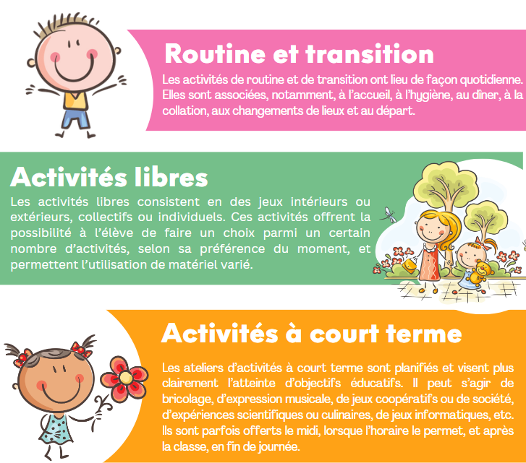
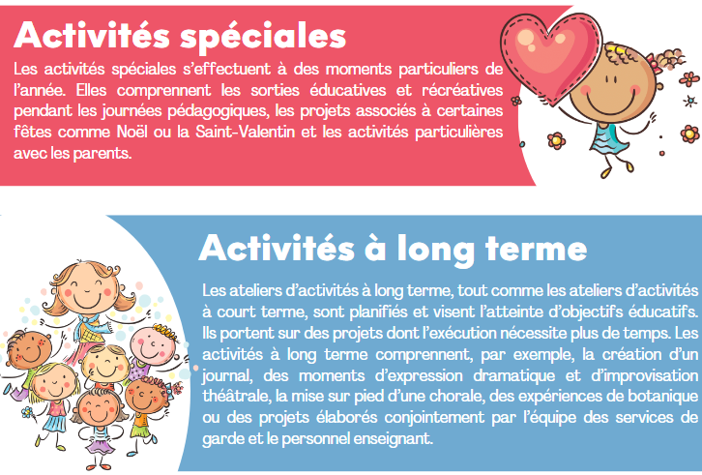
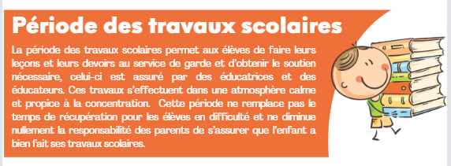

La diffusion du programme d’activités
Le programme d’activités est disponible sur le site Internet de l’école.

Références
Association québécoise de la garde scolaire
Règlement sur les services de garde en milieu scolaire
Programme d’activités du ministère de l’Éducation (gouv.qc.ca)
Loi sur l’instruction publique
Guide pour l’Élaboration du programme d’activités du service de garde en milieu scolaire : un outil souple et pratique
Programme d’activités, Centre de services scolaire des Navigateurs
Programme d’activités, Centre de services scolaire de la Côte-du-Sud

